В октябре-ноябре, традиционно, в нашей школе проводился Месячник патриотической работы, посвященный Дню народного единства. В подготовке и проведении мероприятий Месячника участвовал весь педагогический и ученический коллективы школы. Цель: развивать чувство гражданственности и патриотизма, любовь к Родине, интерес к истории Российского государства; воспитывать чувство гордости и уважения к защитникам государства; формировать ответственность за судьбу Родины.

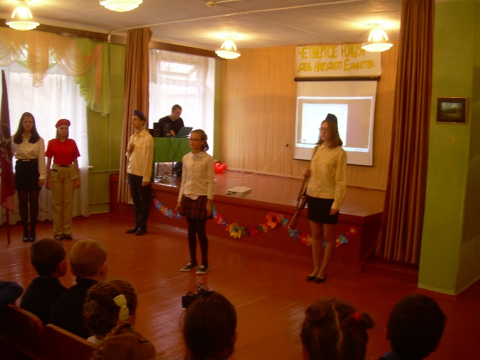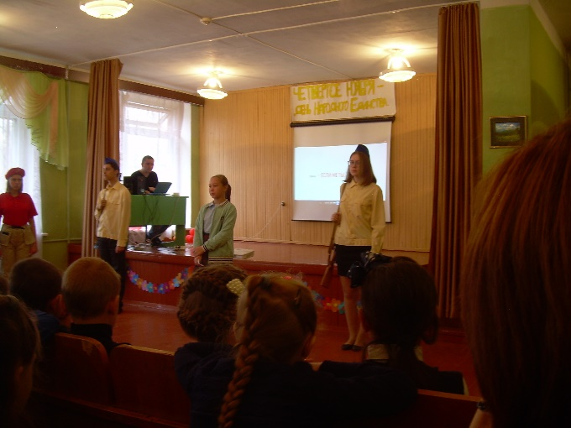
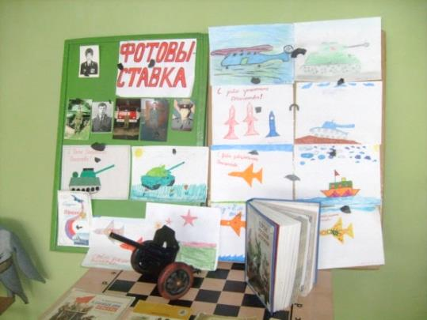
Кульминацией месячника стал общешкольный информационный час «4 ноября – День народного единства», на котором учащиеся школы рассказали об истории праздника, истории России, о почитании на Руси образа Казанской Божьей Матери. И естественно, были проведены параллели между героическим прошлым нашего народа и не менее героическом настоящем нашей Родины, которое требует от народа единства и сплоченности, целеустремленности и воли к победе.
В этот же день преподаватель – организатор ОБЖ провел видеоурок « 7 ноября - день воинской славы России. День проведения военного парада на Красной площади 1941 года».
К этому празднику учащимися начальных классов подготовлена выставка рисунков и поделок.
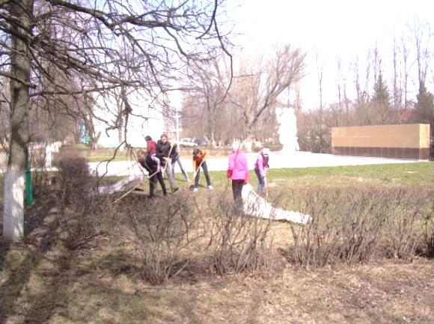

В течение месячника учащиеся 5-8 классов приняли участие в трудовых десантах «Чистый обелиск».

